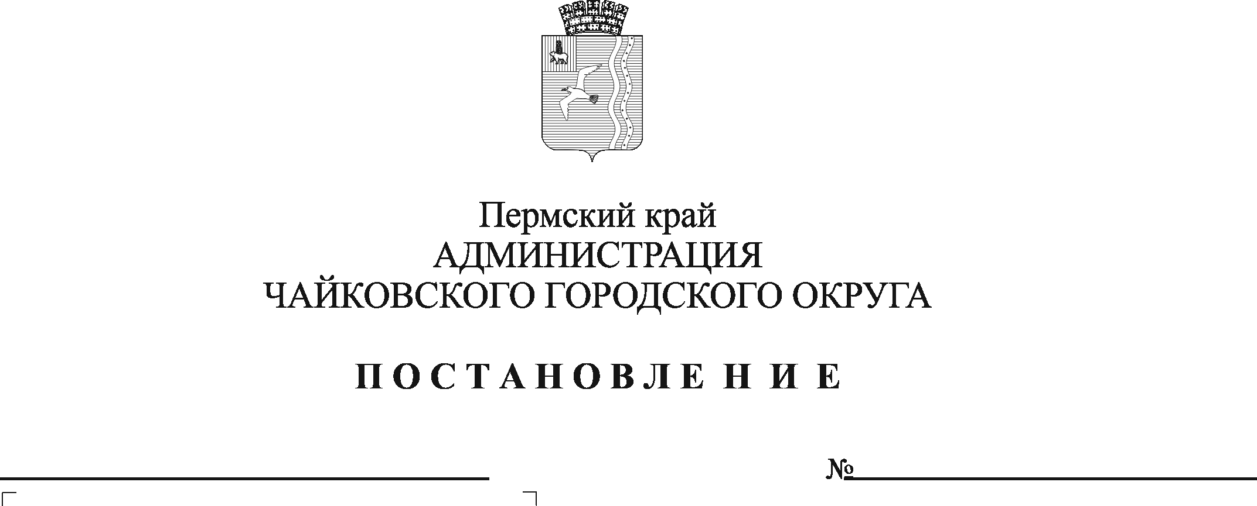
Об утверждении Порядка ведения реестра муниципальных служащих администрации Чайковского городского округа

В соответствии с Федеральными законами от 6 октября 2003 г. № 131-ФЗ «Об общих принципах организации местного самоуправления в Российской Федерации», от 2 марта 2007 г. № 25-ФЗ «О муниципальной службе в Российской Федерации», Уставом Чайковского городского округа, решением Чайковской городской Думы от 21 сентября 2018 г. № 13 «О вопросах правопреемства», Положением о муниципальной службе в Чайковском городском округе, утвержденным решением Чайковской городской Думы от 24 сентября 2018 г. № 33,
ПОСТАНОВЛЯЮ:
1. Утвердить прилагаемый Порядок ведения реестра муниципальных служащих администрации Чайковского городского округа.
2. Порядок ведения реестра муниципальных служащих администрации Чайковского городского округа распространяется на муниципальных служащих администрации Чайковского городского округа и муниципальных служащих отраслевых (функциональных) органов администрации Чайковского городского округа.
3. Признать утратившим силу постановление администрации Чайковского муниципального района от 11 февраля 2013 г. № 374 «Об утверждении порядка ведения реестра муниципальных служащих администрации Чайковского муниципального района».
4. Опубликовать постановление в газете «Огни Камы» и разместить на официальном сайте администрации Чайковского городского округа.
5. Постановление вступает в силу после его официального опубликования.

6. Контроль за исполнением постановления возложить на первого заместителя главы администрации Чайковского городского округа, руководителя аппарата.

Глава городского округа –
глава администрации
Чайковского городского округа Ю.Г. Востриков
УТВЕРЖДЕН
постановлением администрации Чайковского городского округа
от №

ПОРЯДОК
ведения реестра муниципальных служащих администрации Чайковского городского округа

1. Общие положения

1.1. Порядок ведения реестра муниципальных служащих администрации Чайковского городского округа (далее – Порядок) разработан в соответствии со статьей 31 Федерального закона от 2 марта 2007 г. № 25-ФЗ «О муниципальной службе в Российской Федерации», пунктом 29.2 Положения о муниципальной службе в Чайковском городском округе, утвержденного решением Чайковской городской Думы от 24 сентября 2018 г. № 33.
1.2. Реестр муниципальных служащих администрации Чайковского городского округа (далее – Реестр) – перечень сведений о муниципальных служащих, замещающих должности муниципальной службы в администрации Чайковского городского округа и отраслевых (функциональных) органах администрации Чайковского городского округа.
1.3. Целью ведения Реестра является формирование информации о прохождении муниципальными служащими администрации Чайковского городского округа и отраслевых (функциональных) органов администрации Чайковского городского округа муниципальной службы.
1.4. Сведения, внесенные в Реестр, являются конфиденциальной информацией, относящейся к персональным данным.

2. Ведение Реестра

2.1. Ведение Реестра осуществляется представителем нанимателя (работодателем) в лице кадрового подразделения администрации Чайковского городского округа, отраслевого (функционального) органа администрации Чайковского городского округа в течение всей трудовой деятельности муниципального служащего на основании сведений, внесенных в личные дела муниципальных служащих с использованием Единой информационной системы управления финансово-хозяйственной деятельностью организаций бюджетной сферы Пермского края (далее – ЕИС УФХД ПК) в которой предусмотрена подсистема кадровый учет и расчет заработной платы.
2.2. Основанием для включения муниципального служащего в Реестр является назначение гражданина на должность муниципальной службы администрации Чайковского городского округа или отраслевого (функционального) органа администрации Чайковского городского округа.
Включение муниципального служащего в Реестр осуществляется в течение трех рабочих дней с даты назначения на должность путем внесения соответствующей записи в Реестр.
2.3. Изменения в Реестр вносятся на основании изменений, вносимых в личные дела муниципальных служащих.
2.4. Сведения в Реестре систематизируются по следующим основным направлениям:
персональные данные муниципального служащего;
сведения о поступлении на муниципальную службу и ее прохождении;
иные сведения, предусмотренные ЕИС УФХД ПК.
2.5. Основаниями для исключения из Реестра муниципального служащего являются:
прекращение действия трудового договора с муниципальным служащим;
смерть (гибель) муниципального служащего;
признание муниципального служащего безвестно отсутствующим или объявление его умершим решением суда, вступившим в законную силу.
Муниципальный служащий, уволенный с муниципальной службы, исключается из Реестра в день увольнения.
В случае смерти (гибели) муниципального служащего либо признания муниципального служащего безвестно отсутствующим или объявления его умершим решением суда, вступившим в законную силу, муниципальный служащий исключается из Реестра в день, следующий за днем смерти (гибели) или днем вступления в законную силу решения суда.
Исключение муниципального служащего из Реестра осуществляется путем внесения соответствующей записи в Реестр.
2.6. Обработка персональных данных муниципальных служащих, содержащихся в Реестре, их передача и распространение осуществляются в соответствии с требованиями законодательства Российской Федерации в области персональных данных.
2.7. Специалисты кадровой службы, на которых возложено ведение Реестра, в соответствии с действующим законодательством Российской Федерации несут персональную ответственность за разглашение сведений, содержащихся в Реестре.
2.8. Реестр хранится в ЕИС УФХД ПК, обеспечивающей защиту от несанкционированного доступа и копирования.

